Universidad Nacional

Facultad de Ciencias Exactas y Naturales

Escuela de Informática





Por:

Manuel Antonio Sanabria Murillo

Carlos Tenorio Solís

Bernal Hernández Barquero

Tabla de contenido

Introducción 1

Historia 2

Funciones y Características 3

Costos 5

Ventajas 5

Desventajas 5

Clientes reconocidos 6

Futuro 7

Conclusiones 8

Bibliografía 9

# Introducción

Un proyecto es un esfuerzo temporal que culmina con un producto único. Este proyecto está constituido con una serie de actividades que se correlacionan con el fin de alcanzar el objetivo principal que comparten. La administración de proyectos es la acción de aplicar técnicas, herramientas, conocimientos y habilidades a esos procesos para garantizar mayores probabilidades de éxito. (americalatina.pmi.org, 2015)

La tecnología ha tenido un auge importante en los últimos años, queriéndose involucrar en todas las áreas que le sea posible y la administración de proyectos no ha sido la excepción. Se han elaborado sistemas desde ya hace un tiempo que pretenden colaborar con esta no tan simple actividad. La idea principal ha sido hacer más fácil y rápido la elaboración de planes de trabajo que conlleva a un ahorro de tiempo y dinero a la empresa en temas de desarrollo de proyectos.

Los principales beneficiados sin lugar a dudas son los directores de proyectos, ellos son los que más llegan a utilizar estas herramientas que han ido evolucionando a tal punto de que se han vuelto indispensables para una adecuada administración de proyectos. Esto es gracias a las grandiosas facilidades que prestan y sobre todo a la actualización paralela que poseen con respecto a las novedades que se implementan en las actividades de la gestión de proyectos.

En cuanto a los sistemas utilizados para la gestión del cronograma y actividades, y todo lo que eso implica, sabemos que son grandes empresas las que están detrás de los más robustos y completos, mientras que existen otros que quizás no tienen una empresa gigante respaldándolo pero si cumple expectativas de un gran grupo administradores.

ProjectLibre es una de esas herramientas, que no poseen un gran respaldo pero si se puede considerar como una herramienta de las más completas en la categoría de las alternativas a aquellas otras que son las más populares y por las que hay que desembolsar mucho dinero para obtener el derecho a utilizarlas.

ProjectLibre es muy popular, principalmente entre empresas y administradores de proyectos que empiezan a desarrollar proyectos y a continuación te explicamos porque.

# Historia

Para empezar a comprender un poco sobre la herramienta ProjectLibre deberemos iniciar por conocer un poco más sobre sus raíces. Actualmente ProjectLibre es un software de administración y gestión de proyectos, reconocido a nivel mundial, desarrollado como continuación de un proyecto muy popular en su momento llamado OpenProj.

OpenProj fue desarrollado en el año 2007 por una empresa llamada Projity que eventualmente sería adquirida por Serena Software a finales del año 2008. OpenProj se crea como una alternativa de Microsoft Project y es capaza de abrir archivos nativos de dicha herramienta. OpenProj se ejecuta en la plataforma Java, por consiguiente es compatible con varios sistemas operativos. Esta herramienta a nivel gráfico es similar a Microsoft Project, software al cual imita.

Como producto de nuestra investigación podemos acotar que ProjectLibre es una iniciativa desarrollada por los fundadores de OpenProj lanzada en agosto del 2012. Ahora el equipo detrás de este proyecto son el CEO Marc O'Brien y el CTO Laurent Chretienneau. Estos grandes emprendedores han logrado obtener con esta aplicación el premio de "Best of Open Source Software" por parte de InfoWorld y han sido nombrados por Opensource.com en el "Top 10 open source projects". (projeclibre.org, 2014)

ProjectLibre obtuvo una gran aceptación a nivel mundial respaldado por los premios que se le otorgaron, su funcionamiento en sí es muy similar a Microsoft Project, abre archivos nativos de este programa, presenta una interfaz bastante intuitiva y muchas funcionalidades complejas que se detallarán en las próximas secciones.

En resumen esta aplicación de código abierto es a Microsoft Project lo que OpenOffice es a Microsoft Office, es la alternativa gratuita y más completa de este famoso gestor de proyectos.

# Funciones y Características

ProjectLibre fue creado con el objetivo de que la comunidad de desarrolladores y de administradores de proyectos contaran con una alternativa gratuita, compatible y completa a Microsoft Project. Si bien no se puede lograr que ProjectLibre cuente con la totalidad de funciones del software propietario de Microsoft, esta alternativa cumple los requisitos mínimos para poder elaborar un plan de proyecto completo.

Dentro de las características más relevantes podemos encontrar:

Es Open Source desarrollado bajo la licencia Common Public Attribution License. Esta es una licencia para software libre aprobada por Open Source Initiative en el 2007. Está basada en la licencia Mozilla Public. (opensource.org, 2013)

Posee compatibilidad con archivos de Microsoft Project 2003, 2007 y 2010. Además su interfaz de usuario, las pestañas de navegación y el procedimiento que emplea para construir un proyecto resultan familiares para las personas que han trabajado en algún momento con Microsoft Project.

Los ficheros se exportan con la extensión POD (Project Open Document), pero también se pueden imprimir como PDF, o guardar en XML, para una compatibilidad con Microsoft Project.

Cuenta con una interfaz de usuario basado en cintas (Ribbon UI), el cual es característico de la suite ofimática de Microsoft Office, permitiendo una disminución de la curva de aprendizaje en usuarios que migran de la herramienta de Microsoft.

Permite usar la técnica de Gestión de Proyectos denominada Gestión del Valor Ganado que en resumen consiste en controlar la ejecución de un proyecto a través de su presupuesto y de su cronograma.

Cuanta con un diagrama de Gantt, lo primero que hay que hacer es redactar una lista de tareas o actividades, desglosando en cada una de ellas también las sub-tareas. El siguiente paso consiste en marcar sus fechas de inicio y fin, el orden de prioridades para su ejecución, así como las dependencias entre las distintas tareas y cómo se vinculan entre ellas. Finalmente, se asignan los recursos de forma detallada para cada una de las actividades definidas. Añadir o eliminar tareas es sencillo, y también es posible observar cómo va avanzando la ejecución, reflejado mediante un porcentaje.

Ofrece un gráfico PERT básico, al que llama Red. Permite calcular tiempos del proyecto con ayuda de una representación gráfica de las relaciones entre las tareas del proyecto, ruta crítica y tiempos de las actividades.

Nos presenta un diagrama de estructura analítica de recursos (RBS) que es la estructura de desglose detallado de recursos que organiza los recursos por categorías o jerarquías.

Permite crear la representación WBS (Work Breakdown Structure), que se usa para descomponer los proyectos en partes más manejables, y así facilitar la planificación y la gestión de los mismos.

ProjectLibre permite guardar las líneas de base para poder realizar comparaciones entre la planificación inicial y la realización final del proyecto. De ese modo, se puede fácilmente observar qué influencia han ido ejerciendo las diferentes modificaciones y actualizaciones con respecto al plan inicial.

Presenta diferentes tipos de vista, incluso una que permite gestionar múltiples proyectos. Se puede seleccionar vistas de tareas (GRANT, PERL, WBS), de recursos (RBS) y otras como informes (generales, de recursos, tareas), histogramas, gráficos y usos de recursos.

ProjecLibre es desarrollado y ejecutado en el framework de Java, esto para generar la compatibilidad entre sistemas operativos, por lo que uno de los requisitos para instalarlo es tener al menos la versión 6 de Java Runtime.

Trabaja en los sistemas operativos Windows, Mac OS y distribuciones Linux.

# Costos

Como se menciona anteriormente, ProjectLibre es Open Source desarrollado bajo la licencia Common Public Attribution License Version 1.0 aprobado por Open Source Initiative en el 2007. Lo que requiere esta licencia es que se mantenga la información del autor original en las diferentes modificaciones que se realicen a un software aparado a esta licencia.

Por consiguiente, ProjectLibre es totalmente gratis para todas las plataformas para las que se encuentra disponible. (Sourceforge, 2015)

# Ventajas

* Tiene la ventaja de ser compatible a cualquier otro software de gestión de proyectos que pueda leer y escribir documentos en formato XML, esto incluye Microsoft Project.
* Gratuito / Open Source.
* Disponible en español.
* Soporta los sistemas operativos Windows, MacOS y GNU/Linux.
* Apoyo de la comunidad.
* Facilidad de uso.

# Desventajas

* No hay soporte garantizado, depende de la comunidad.
* Puede que le falten algunas opciones correspondientes a la presentación de informes.
* Falta de documentación.
* Alguna función puede fallar o no dependiendo del entorno de la aplicación.

# Clientes reconocidos

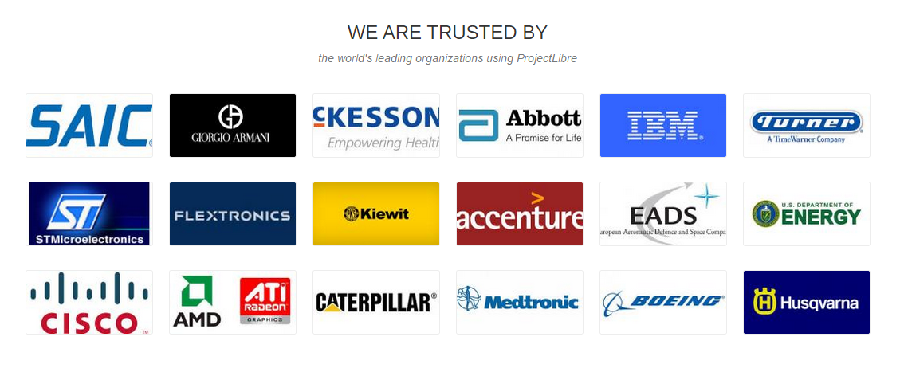ProjectLibre ha sido utilizado por empresas tanto grandes como medianas y pequeñas. Esta da a conocer que la aplicación cumple con los requisitos que demanda planear un proyecto. Quizás algunas empresas lo descargan y le hacen modificaciones a su código para adaptar la herramienta a sus características, pero siguen utilizando la esencia de la aplicación en sus procesos de administración de proyectos. La siguiente es una imagen donde se representan algunas entidades que hacen uso de ProjectLibre. (projeclibre.org, 2014)

# Futuro

El equipo que tiene actualmente a cargo el proyecto ProjectLibre tiene como objetivos para un futuro el desarrollo y puesta en producción de otros sistemas:

* **ProjectTLibre Enterprise**: Vendrá para el 2015, es una extensión en la nube del ProjectLibre para escritorio.
* **PPMLibre**: Para un futuro se cuenta con la idea a desarrollar de una aplicación para la Gestión de Portafolios de Proyectos en la nube, que aprovecha la solución de código abierto de ProjectLibre. (projeclibre.org, 2014)

# Conclusiones

# Bibliografía

americalatina.pmi.org. (2015). *¿Qué es la Dirección de Proyectos?* Recuperado el 20 de Marzo de 2015, de http://americalatina.pmi.org/latam/AboutUS/QueEsLaDireccionDeProyectos.aspx

opensource.com. (2015). *OpenSource*. Recuperado el 15 de Marzo de 2015, de http://opensource.com/

opensource.org. (2013). *Open Source Initiative*. Recuperado el 15 de Marzo de 2015, de http://opensource.org/licenses/CPAL-1.0

projeclibre.org. (2014). *ProjectLibre*. Recuperado el 16 de Marzo de 2015, de http://www.projectlibre.org/

Sourceforge. (2015). *ProjectLibre*. Recuperado el 16 de Marzo de 2015, de http://sourceforge.net/projects/projectlibre/